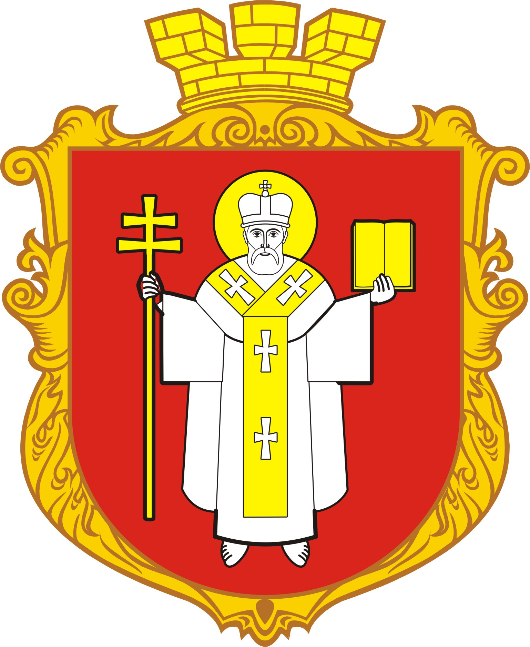

КЗ ЛМЦФЗН «СПОРТ ДЛЯ ВСІХ»

ФЕДЕРАЦІЯ ФУТБОЛУ М. ЛУЦЬКА
Календар

ігор Чемпіонату Луцька з дворового футболу,

присвяченого пам’яті Миколи Романюка

ВЕТЕРАНИ, 22.05-26.06.2018

22 травня 2018 року (вівторок, ЗЗСО № 15)
1 тур

1) 19.00____________“НАДСТИР’Я”____________ 1— 8 _______________ “OLDBOY”
2) 19.30____________“СТАРА ГВАРДІЯ”_________ 2 — 7 ______________“АВТО - ПЛЮС”
3) 20.00____________“ДЖЕ РОСТ - ВЕТЕРАН”___ 3 — 6 _______________“СКАЛА”
4) 20.30____________“ВЕТЕРАН - ЛУЧЕСЬК”_____4— 5 ________________“ВЕЛОГОНИ”

29 травня 2018 року (вівторок, ЗЗСО № 5)
2 тур

5) 19.00__________ “OLDBOY” ______________ 8 — 5 _________________“ВЕЛОГОНИ”
6) 19.30__________ “СКАЛА” ________________ 6 — 4 _________________“ВЕТЕРАН - ЛУЧЕСЬК”
7) 20.00__________ “АВТО - ПЛЮС”____________7 — 3 __________________“ДЖЕ РОСТ - ВЕТЕРАН”
8) 20.30__________“НАДСТИР’Я”______________ 1 — 2 _________________“СТАРА ГВАРДІЯ”

05 червня 2018 року (вівторок, ЗЗСО № 15)
3 тур

9) 19.00__________ “СТАРА ГВАРДІЯ” __________ 2 — 8 ___________________ “OLDBOY”
10) 19.30_________ “ДЖЕ РОСТ - ВЕТЕРАН” ______3 — 1 ___________________ “НАДСТИР’Я”
11) 20.00__________“ВЕТЕРАН - ЛУЧЕСЬК” ______4 — 7 ___________________ “АВТО - ПЛЮС”
12) 20.30__________“ВЕЛОГОНИ”______________ 5 — 6 _________________ “СКАЛА”

08 червня 2018 року (п’ятниця, ЗЗСО № 5)
4 тур

13) 19.00__________ “OLDBOY”____________ 8 — 6 _______________ “СКАЛА”
14) 19.30__________ “АВТО - ПЛЮС” ________ 7 — 5 _______________ “ВЕЛОГОНИ”
15) 20.00__________ “НАДСТИР’Я”___________1 — 4 _______________“ВЕТЕРАН - ЛУЧЕСЬК”
16) 20.30__________“СТАРА ГВАРДІЯ”________2 — 3 ______________“ДЖЕ РОСТ - ВЕТЕРАН”

12 червня 2018 року (вівторок, ЗЗСО № 15)
5 тур

17) 19.00__________“ДЖЕ РОСТ - ВЕТЕРАН” ________ 3 — 8 __________________ “OLDBOY”
18) 19.30__________“ВЕТЕРАН - ЛУЧЕСЬК” _________4 — 2 __________________“СТАРА ГВАРДІЯ”
19) 20.00__________ “ВЕЛОГОНИ” _________________ 5 — 1 __________________“НАДСТИР’Я”
20) 20.30__________“СКАЛА”_____________________ 6 — 7 _________________ “АВТО - ПЛЮС”

19 червня 2017 року (вівторок, ЗЗСО № 5)
6 тур

21) 19.00__________“OLDBOY” __________________ 8 — 7 ________________“АВТО - ПЛЮС”
22) 19.30__________“НАДСТИР’Я” _______________ 1 — 6 ________________“СКАЛА”
23) 20.00__________ “СТАРА ГВАРДІЯ”___________ 2 — 5 _______________“ВЕЛОГОНИ”
24) 20.30__________“ДЖЕ РОСТ - ВЕТЕРАН”______ 3 — 4 _______________“ВЕТЕРАН - ЛУЧЕСЬК”

26 червня 2018 року (вівторок, ЗЗСО № 15)
7 тур

25) 19.00__________“ВЕТЕРАН - ЛУЧЕСЬК” _______ 4 — 8 __________________ “OLDBOY”
26) 19.30___________“ВЕЛОГОНИ” ______________ 5 — 3 ___________________“ДЖЕ РОСТ - ВЕТЕРАН”
27) 20.00___________“СКАЛА” ___________________ 6 — 2 ___________________“СТАРА ГВАРДІЯ”
28) 20.30___________“АВТО - ПЛЮС”______________7 — 1 _________________ “НАДСТИР’Я”

Головний суддя_______________________________________

